УДК 658
DOI:
Т.В. Карлова, А.Ю. Бекмешов, М.В. Михайлова, А.Н. Запольская

РАЗРАБОТКА СТРУКТУРНОЙ МОДЕЛИ НА ОСНОВЕ
ЭКСПЕРТНО-ПСИХОЛОГИЧЕСКОГО ПОДХОДА
В ПРОЦЕССАХ ПРИНЯТИЯ УПРАВЛЕНЧЕСКИХ РЕШЕНИЙ

Рассмотрены вопросы разработки структурной модели влияния человеческого фактора на основе изучения инженерно-психологических особенностей в процессах принятия управленческих решений в сложных интегрированных автоматизированных системах. Затронуты вопросы по выявлению взаимозависимых стратегических связей между деятельностью по обработке информации и экспертным профессионально-психологическим подходом к полученным данным.
Ключевые слова: управление, структура управления, моделирование, целеполагание, функционирование способностей, методы экспертных оценок, экспертно-психологический подход.

T.V. Karlova, A.Yu. Bekmeshev, M.V. Mikhailova, A.N. Zapolskaya

STRUCTURAL MODEL DEVELOPMENT BASED ON EXPERT-PSYCHOLOGICAL APPROACH IN MANAGEMENT DECISION-MAKING PROCESSES

The paper deals with the problems in the structural model development of human agency impact on the basis of engineering-psychological peculiarity study in processes of management decision-makings in complex integrated automated systems.
In actual hierarchical systems of management a basic problem consists in searches of ways of interconnections in the activities of structures both along the vertical and horizontally.
The algorithm for the formation of a functional activity system which is created by a single motivation, by a purpose, personal senses and by the image of the result obtained realizing definite psychical functions carries out processes in the structure of a human nervous system.
The integral manifestation of human ability in activity is a gift which just consists in this unity and it can be defined through the properties of functional systems which realize human psychic functions.
The program of management decision-making processes contains not only conditions for the choice of intelligent operation fulfillment, but also temporal modes and runs through structural units of the whole of an activity system.
The processes of the program creation and management decision-making which are supported with each capacity owing to a single directivity of the system of ability functioning simultaneously become subordinate in accordance with their motivation activity.
For the diagnostics of professional expert capacities it is necessary that such a methodology should be developed which would contribute to the investigation of a problem field of activities from the stand point of inter-subject approaches to complex technical objects on the basis of integrated automated systems of management.
Key words: management, management structure, simulation, purpose definition, ability functioning, methods of expert assessments, expert-psychological approach.

Введение

В реальных иерархических системах управления основная проблема заключается в поиске способов взаимосвязей деятельности структур как по вертикали, так и по горизонтали.
Потребность в моделировании структуры с произвольными связями возникает при решении многих проблем.
При решении задач по принятию управленческих решений следует выявить такую формулу, которая свяжет цель со средствами и механизмами её достижения.
Результатами решения будут служить такие понятия, как:
- показатель эффективности;
- критерии оптимальности;
- целевая функция.
На основе гипотез и создания имитационных моделей можно исследовать возможные варианты принятия управленческих решений.

Информационная база деятельности

Системные представления, полученные на основе методов системного анализа, необходимо перевести из словесного, вербального описания в формальное [1]. Формализация вербального описания, осмысление функций модели и получение представляемых результатов являются главными частями всех этапов моделирования развивающейся сложной системы. При этом ключевым фрагментом исследования является изучение влияния человеческого фактора на процессы управления интегрированными автоматизированными системами на основе изучения инженерно-психологических аспектов и выявления факторов, требующих особой экспертной обработки, в процессах принятия управленческих решений.
В целом любая деятельность осуществляется через функционирование способностей, которые, в свою очередь, проявляются благодаря идентичным установкам по целям, мотивам и личностным смыслам.
Таким образом, способности объединяют данные трёх установок (компонентов) и в рамках совместно работающих систем реализуют деятельность.
В соответствии с поставленной целью, на основе последовательно выполняемых психических функций человека происходит формирование программы по выбору операционных механизмов, то есть интеллектуальных операций с одновременным началом в режиме взаимодействия психических функций.
Информационная база деятельности формируется на основе восприятия и памяти, а оформление программы, осуществляющей практическую реализацию действий, - на основе мышления.
Отражение результатов и их параметров является основой плана построения практических действий с последующей корректировкой программы деятельности (как в целом, так и единичных психологических функций).
Взаимозависимость программ – важнейший фактор системогенеза деятельности.
Программа процессов принятия решений содержит не только условия выбора выполнения интеллектуальных операций, но и временные режимы и пронизывает структурные блоки всей системы деятельности.
Главным условием при выборе любого управленческого решения является разработка критериев для достижения цели и целеполагания.
Алгоритм формирования функциональной системы деятельности, который создается единой мотивацией, целью, личными смыслами и образом получаемого результата, реализующим определенные психические функции, осуществляет процессы в структуре нервной системы человека.
Интегральным проявлением способности человека в деятельности является одаренность, состоящая именно в этом единстве, и определить её можно через свойства функциональных систем, которые реализуют психические функции человека.

Метод экспертных оценок

Проблема взаимодействия способностей усложняется при её решении методом экспертных оценок, в котором требуется согласованность мнений экспертов с использованием методов теории ранговой корреляции [2].
Степенью согласованности мнений экспертов является коэффициент конкордации:
$W=\frac{\text{12}d}{m^{2}\left(n^{3}−n\right)}$,
где $d=\sum_{i=1}^{n}{d_{i}^{2}}=\sum_{i=1}^{n}{{\left[\sum_{i=2}^{m}{r_{\text{ij}}}−0,5m\left(n+1\right)\right]}^{2}}$; m - число экспертов; j = 1, …, m; n - число рассмотренных свойств; i = 1, …, n; r_{ij} - порядок места, занятого i-м свойством в ранжировке j-го эксперта; d_{i} - изменение сумм рангов по i-м свойствам от среднеарифметической суммы рангов относительно n свойств.
Значение коэффициента конкордации W дает возможность произвести оценку согласованности мнений экспертов по предпочтительности решения.
Предельные значения W заключены в области 0≤W≤1. Если W=0, то речь идет о полном противостоянии мнений. Если W=1, происходит полное совпадение ранжировок. На практике это означает, что степень достоверности значений экспертных оценок значительна.
Мотивации личностей экспертов включены в функциональные системы способностей, при этом должна обеспечиваться единая оперативная направленность проявлений всех способностей.
Процессы создания программ и принятия управленческих решений, которые обеспечиваются каждой способностью, в силу единой направленности системы функционирования способностей, одновременно становятся соподчиненными в соответствии с их мотивационной деятельностью.
Результатом является формирование функциональной метасистемы одаренности. Каждая способность проявляется в данной метасистеме благодаря не только её природным свойствам, но и множеству приобретенных проявлений.
Качественная направленность деятельности конкретной способности выступает особой гранью одаренности и может являться системным качеством [3].
Важно рассмотреть такие аспекты, как:
- отношение структуры действий к структуре деятельности;
- взаимодействие этих структур;
- соотношение структур действий и деятельности совместно со способностями их субъектов;
- механизмы реализации.
Направляющим вектором деятельности являются мотив и цель, а вектор действия – подцель, соотносимая с целеполаганием.
Любое действие имеет конкретное место в общей структуре деятельности.
Конкретные действия могут быть объединены при помощи мотива и цели в деятельность, где каждый из компонентов подсистемы действий имеет своё собственное конкретное содержание и интегрируется мотивацией и целью в единую структуру (рис. 1).
Компоненты подсистем конкретных действий по содержанию интегрируются в сложную систему, состоящую из блоков психологической системы деятельности. В блок принятия решений поступает информация с блоков формирования операционных механизмов, интеллектуальных операций, экспертной корректировки параметров.

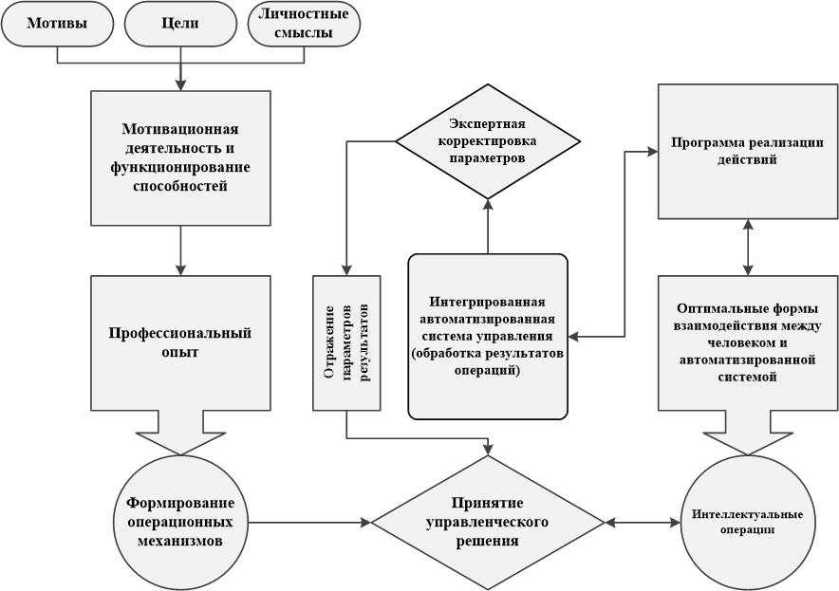
Рис. 1. Функциональная система способностей экспертов

Каждое психическое действие включает в себя конкретные невербальные способности, такие как восприятие, мышление, воображение, память, сенсомоторика.
Взаимодействие способностей в обобщенной функциональной системе деятельности представлено на рис. 2.
Способности могут выступать как механизмы, реализующие деятельность [3]. Способности привлекаются в деятельность на основе ее требований; одновременно в процессе деятельности происходит их развитие (чем сложнее деятельность, тем оперативнее происходит развитие).

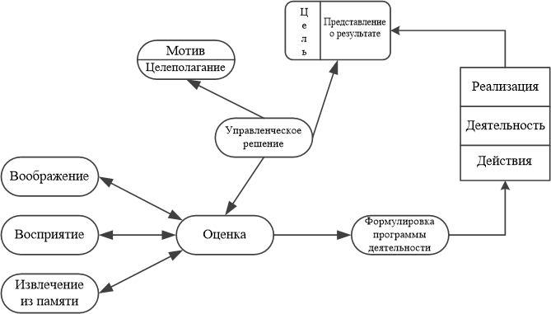

Рис. 2. Взаимодействие способностей в обобщенной функциональной системе деятельности

Заключение

Для диагностики способностей профессионала-эксперта необходима выработка такой методологии, которая способствовала бы исследованию проблемного поля деятельности с позиции междисциплинарных подходов к сложным техническим объектам на базе интегрированных автоматизированных систем управления.

СПИСОК ЛИТЕРАТУРЫ

- Актуальные проблемы психологии труда, инженерной психологии и эргономики / под ред. В.А. Бодрова, А.Л. Журавлева. - М.: Ин-т психологии РАН, 2011. - Вып. 2. - 624 с. (Труды Института психологии РАН).
- Клир, Дж. Системология. Автоматизация решения системных задач: [пер. с англ.] / Дж. Клир. - М.: Радио и связь, 1990. - 544 с.
- Sheptunov, S.A. Methods dedicated to fight against complex information security theats on automated factories systems / S.A. Sheptunov, T.V. Karlova, N.M. Kuznetsova, A.Y. Bekmeshov // 2016 IEEE Conference on Quality Management, Transport and Information Security, Information Technologies: Proceedings. - М.: Quality, 2016. - P. 23-28.
- Шептунов, С.А. Жизненный цикл продукции / С.А. Шептунов. - М.: Машиностроение, 2003. - 244с.

- Urgent problems of psychology of labor, engineering psychology and ergonomics / under the editorship of V.А. Bodrov, А.L. Zhuravlev. - М.: Psychology Institute of the RAS, 2011. – Ed. 2. – pp. 624. (Proceedings of Psychology Institute of the RAS).
- Klir, J. Systemology. Automation of System Problem Solution: [transl. from Engl.] / J. Klir. - М.: Radio and Communication, 1990. – pp. 544.
- Sheptunov, S.A. Methods dedicated to fight against complex information security theats on automated factories systems / S.A. Sheptunov, T.V. Karlova, N.M. Kuznetsova, A.Y. Bekmeshov // 2016 IEEE Conference on Quality Management, Transport and Information Security, Information Technologies: Proceedings. - М.: Quality, 2016. - P. 23-28.
- Sheptunov, S.А. Product Life / S.А. Sheptunov. - М.: Mechanical Engineering, 2003. – pp. 244.

Статья поступила в редколлегию 23.03.17.
Рецензент: д.т.н., профессор
Шептунов С.А.

Сведения об авторах:

Карлова Татьяна Владимировна, д.социол.н., к.т.н., профессор, в.н.с. Института конструкторско-технологической информатики Российской академии наук, е-mail: karlova-t@yandex.ru.
Бекмешов Александр Юрьевич, к.т.н., с.н.с. Института конструкторско-технологической информатики Российской академии наук, е-mail: s_bekmeshov@mail.ru.
Михайлова Марианна Валериевна, к.социол.н., доцент кафедры «Философия» МГТУ «СТАНКИН», е-mail: mari.mikhaylova@list.ru.
Запольская Анна Николаевна, к.социол.н., ученый секретарь Института конструкторско-технологической информатики Российской академии наук, е-mail: zap-ann@yandex.ru.

Karlova Tatiana Vladimirovna, D. Sociol., Can. Eng., Prof., l.r., Institute of Design-Technological Informatics of the Russian Academy of Sciences, е-mail: karlova-t@yandex.ru.
Bekmeshov Alexander Yurievich, Can. Eng., s.r. Institute of Design-Technological Informatics of the Russian Academy of Sciences, е-mail: s_bekmeshov@mail.ru.
Mikhailova Marianna Valerievna, Can. Sociol., Assistant Prof. of the Dep. of Philosophy of MSTU “STANKIN”,
е-mail: mari.mikhaylova@list.ru.
Zapolskaya Anna Nikolayevna, Can. Sociol., Scientific Secretary, Institute of Design-Technological Informatics of the Russian Academy of Sciences, е-mail: zap-ann@yandex.ru.

